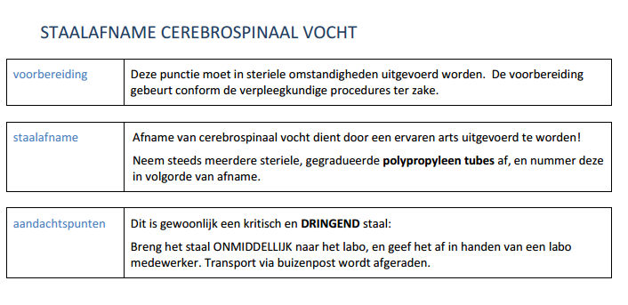

Neem het juiste recipiënt volgens de aangevraagde analyses voor staaltransport.
- AANVRAAG ALGEMENE CHEMIE - CYTOLOGIE - BACTERIOLOGIE

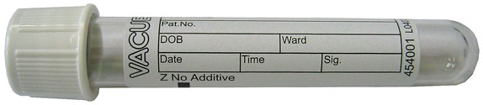

- Afname dient te gebeuren in onderstaande microtubes bij specifieke aanvraag CSV biomerkers (Ziekte van Alzheimer, Creutzfeldt-Jakob)
